Stagedirections
Drumset: Bassdrum, Snare, 3 Toms
DW...
ESTRICH/Marc
Drums/Vocals
2 x 12 Guitar Combo:
VOX AC 30
220V
220V
4 x 10 Guitar Guitar Cab:
Realtone Ron’s Custom
220V
220V
Fischer Amp 1*

220V
220V
Mon
Estrich
D.I. Box
für die Sample Maschine
Fischer Amp 2*

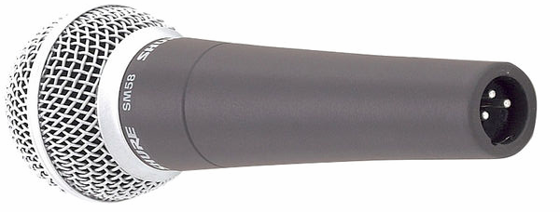

220V
4 x 10
Bass Cab
AMPEG

KILLACAT/Ron
Guitar, Vocals
DER GILB/Ian
Bass, Vocals

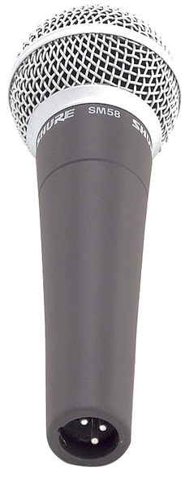

HERR NIEMANN/Johannes
Guitar, Vocals

Mon
KILLACAT
Mon
GILB
220V
Mon
GILB
Mon H. Niemann
220V

Kanalliste:
1. Bassdrum:
2. Snare:
3. Hihat:
5. Tom1:
6. Tom2:
7. Overhead L
8. Overhead R:
9. Bass: 1x Mic (AKG D 112 o.gl., alternativ: DI- Box Lineout am Amp (XLR))
10. Gitarre: Sennheiser E906 (wenn vorhanden, sonst Shure SM57)
11. Gitarre: Sennheiser E906 (wenn vorhanden, sonst Shure SM57)
12. Sampling Pad: DI Box
13. Vocals: Sure SM 58
14. Vocals: Sure SM 58
15. Vocals: Sure SM 58
16. Vocals: Sure SM 58

Platz für Backdrop,
2*2m über/hinter dem Schlagzeug.

Visuelle Effekte und Licht:

macht ihr schon

Backstage:

Essen:
Wir freuen uns über kulinarische Köstlichkeiten.

Trinken:
Ausreichend Wasser und Bier (Wir sind VIER Musiker und EIN Fahrer.)

Wir benötigen eine Möglichkeit uns umzuziehen.

Parkplätze für Bulli und/oder Hänger müssen vorhanden sein.

Wir behalten uns vor, 1 Person als Crew fürs Fahren, Technik und Merchandise mitzunehmen, welche dann auch verpflegt werden muss. Das wird in dem Fall aber im Voraus von uns angemeldet.

Bei technischen Schwierigkeiten oder Verständnisproblemen bitte frühzeitig melden bei Ron: 0175-2039515
Bei Organisationsfragen bitte melden bei Johannes: 0151/29723624

Wir freuen uns auf gute Zusammenarbeit und ein tolles Konzert,

Eure KITTies

